ATTIVITÀ PER LA CLASSE 4^B DOCENTE: Borriello Antonella e Rivieccio Angela
Disciplina: Scienze: Dopo aver ascoltato e visionato i filmati proposti,
fai una breve sintesi scritta. Rappresenta quello che hai gradito maggiormente.
Link 1: https://youtu.be/Sbc27VvepSk
Link 2: https://youtu.be/21ESJb0pbk0
Link 3: https://youtu.be/9C0_5ZTrt3I
Completa il cruciverba:
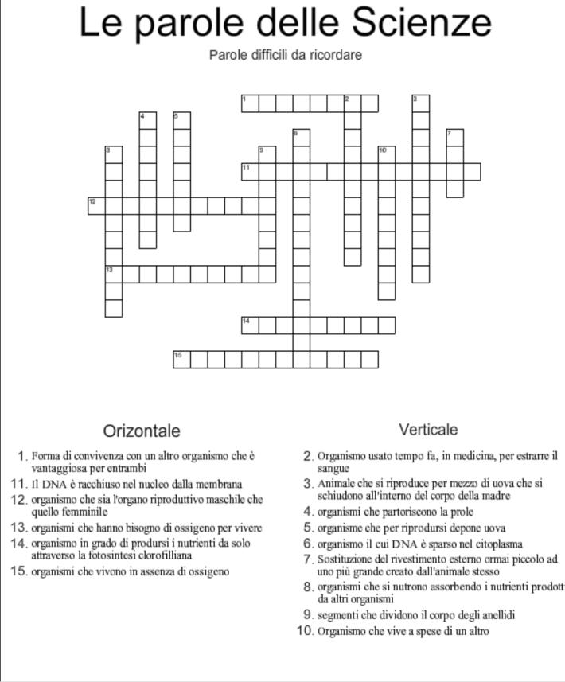

DISCIPLINE:TECNOLOGIA /ARTE E IMMAGINE/MUSICA
Leggi le proposte operative e mettiti all'opera usando materiali di riciclo.
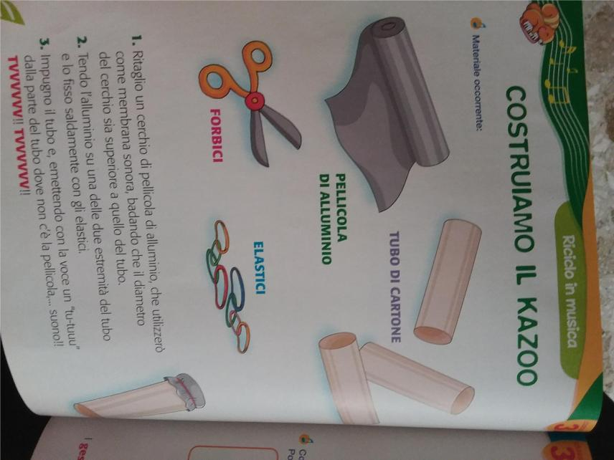

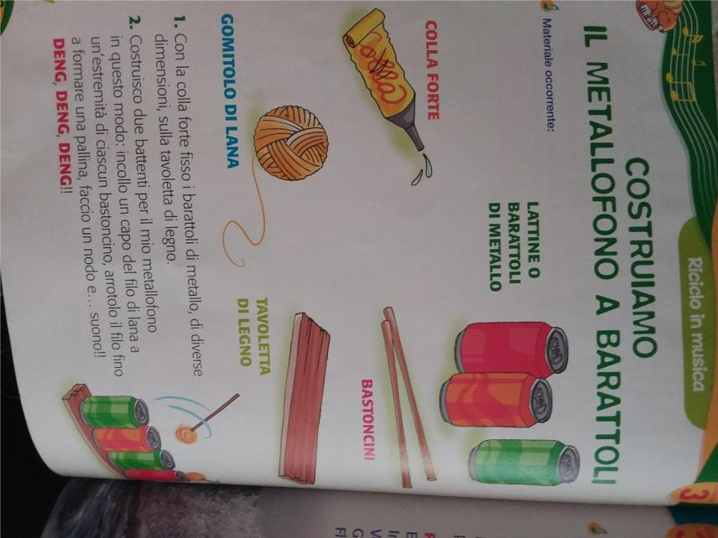

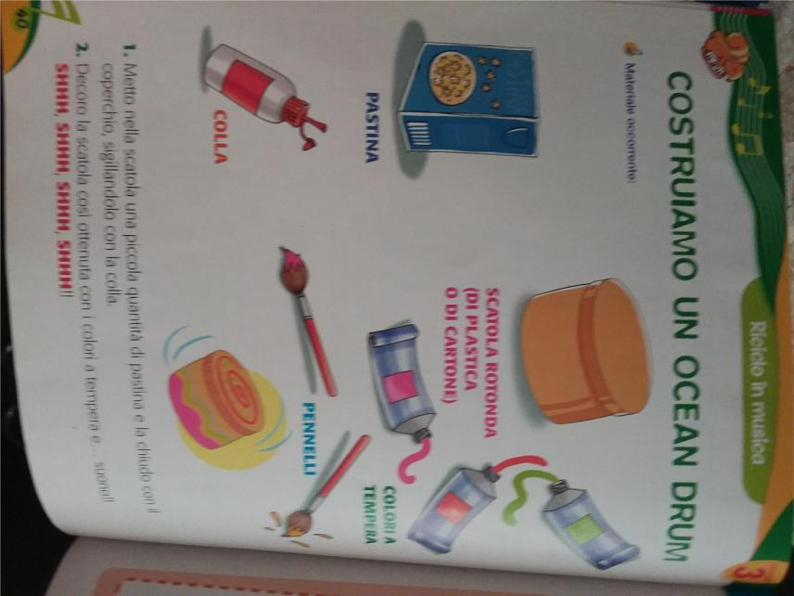

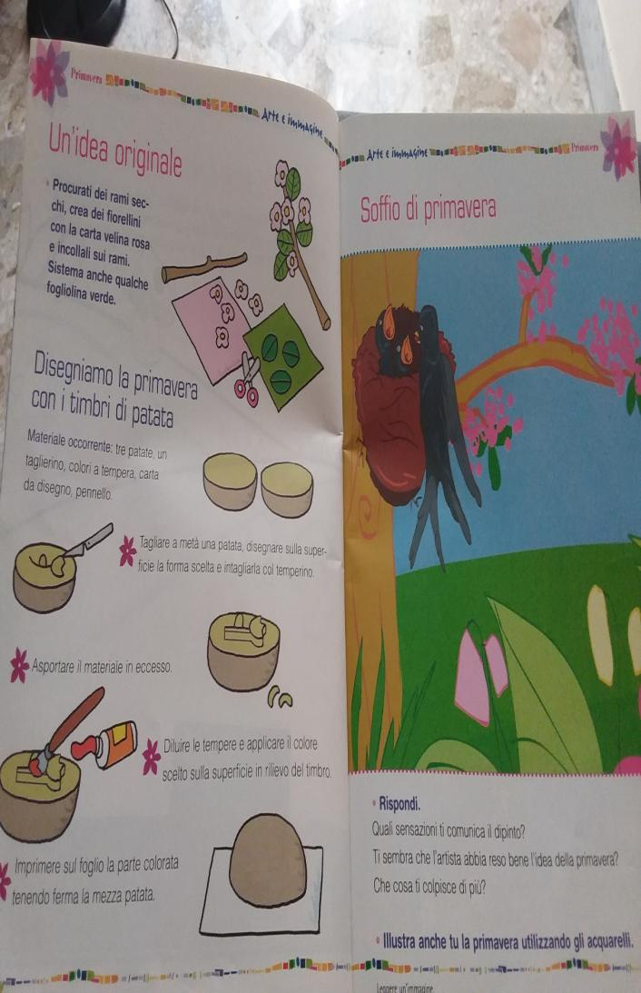

Ascolta e visiona il filmato e crea il tuo dipinto.
Link: https://www.raiplay.it/video/2018/03/L-ARTE-CON-MATI-E-DADA---EP7-f8aa4e14-a127-4da8-9abb-27abf113a43d.html

Ascolta e visiona il filmato e prova ad imitarne la melodia.
Link: https://youtu.be/1qVQ-lo0Ajs

